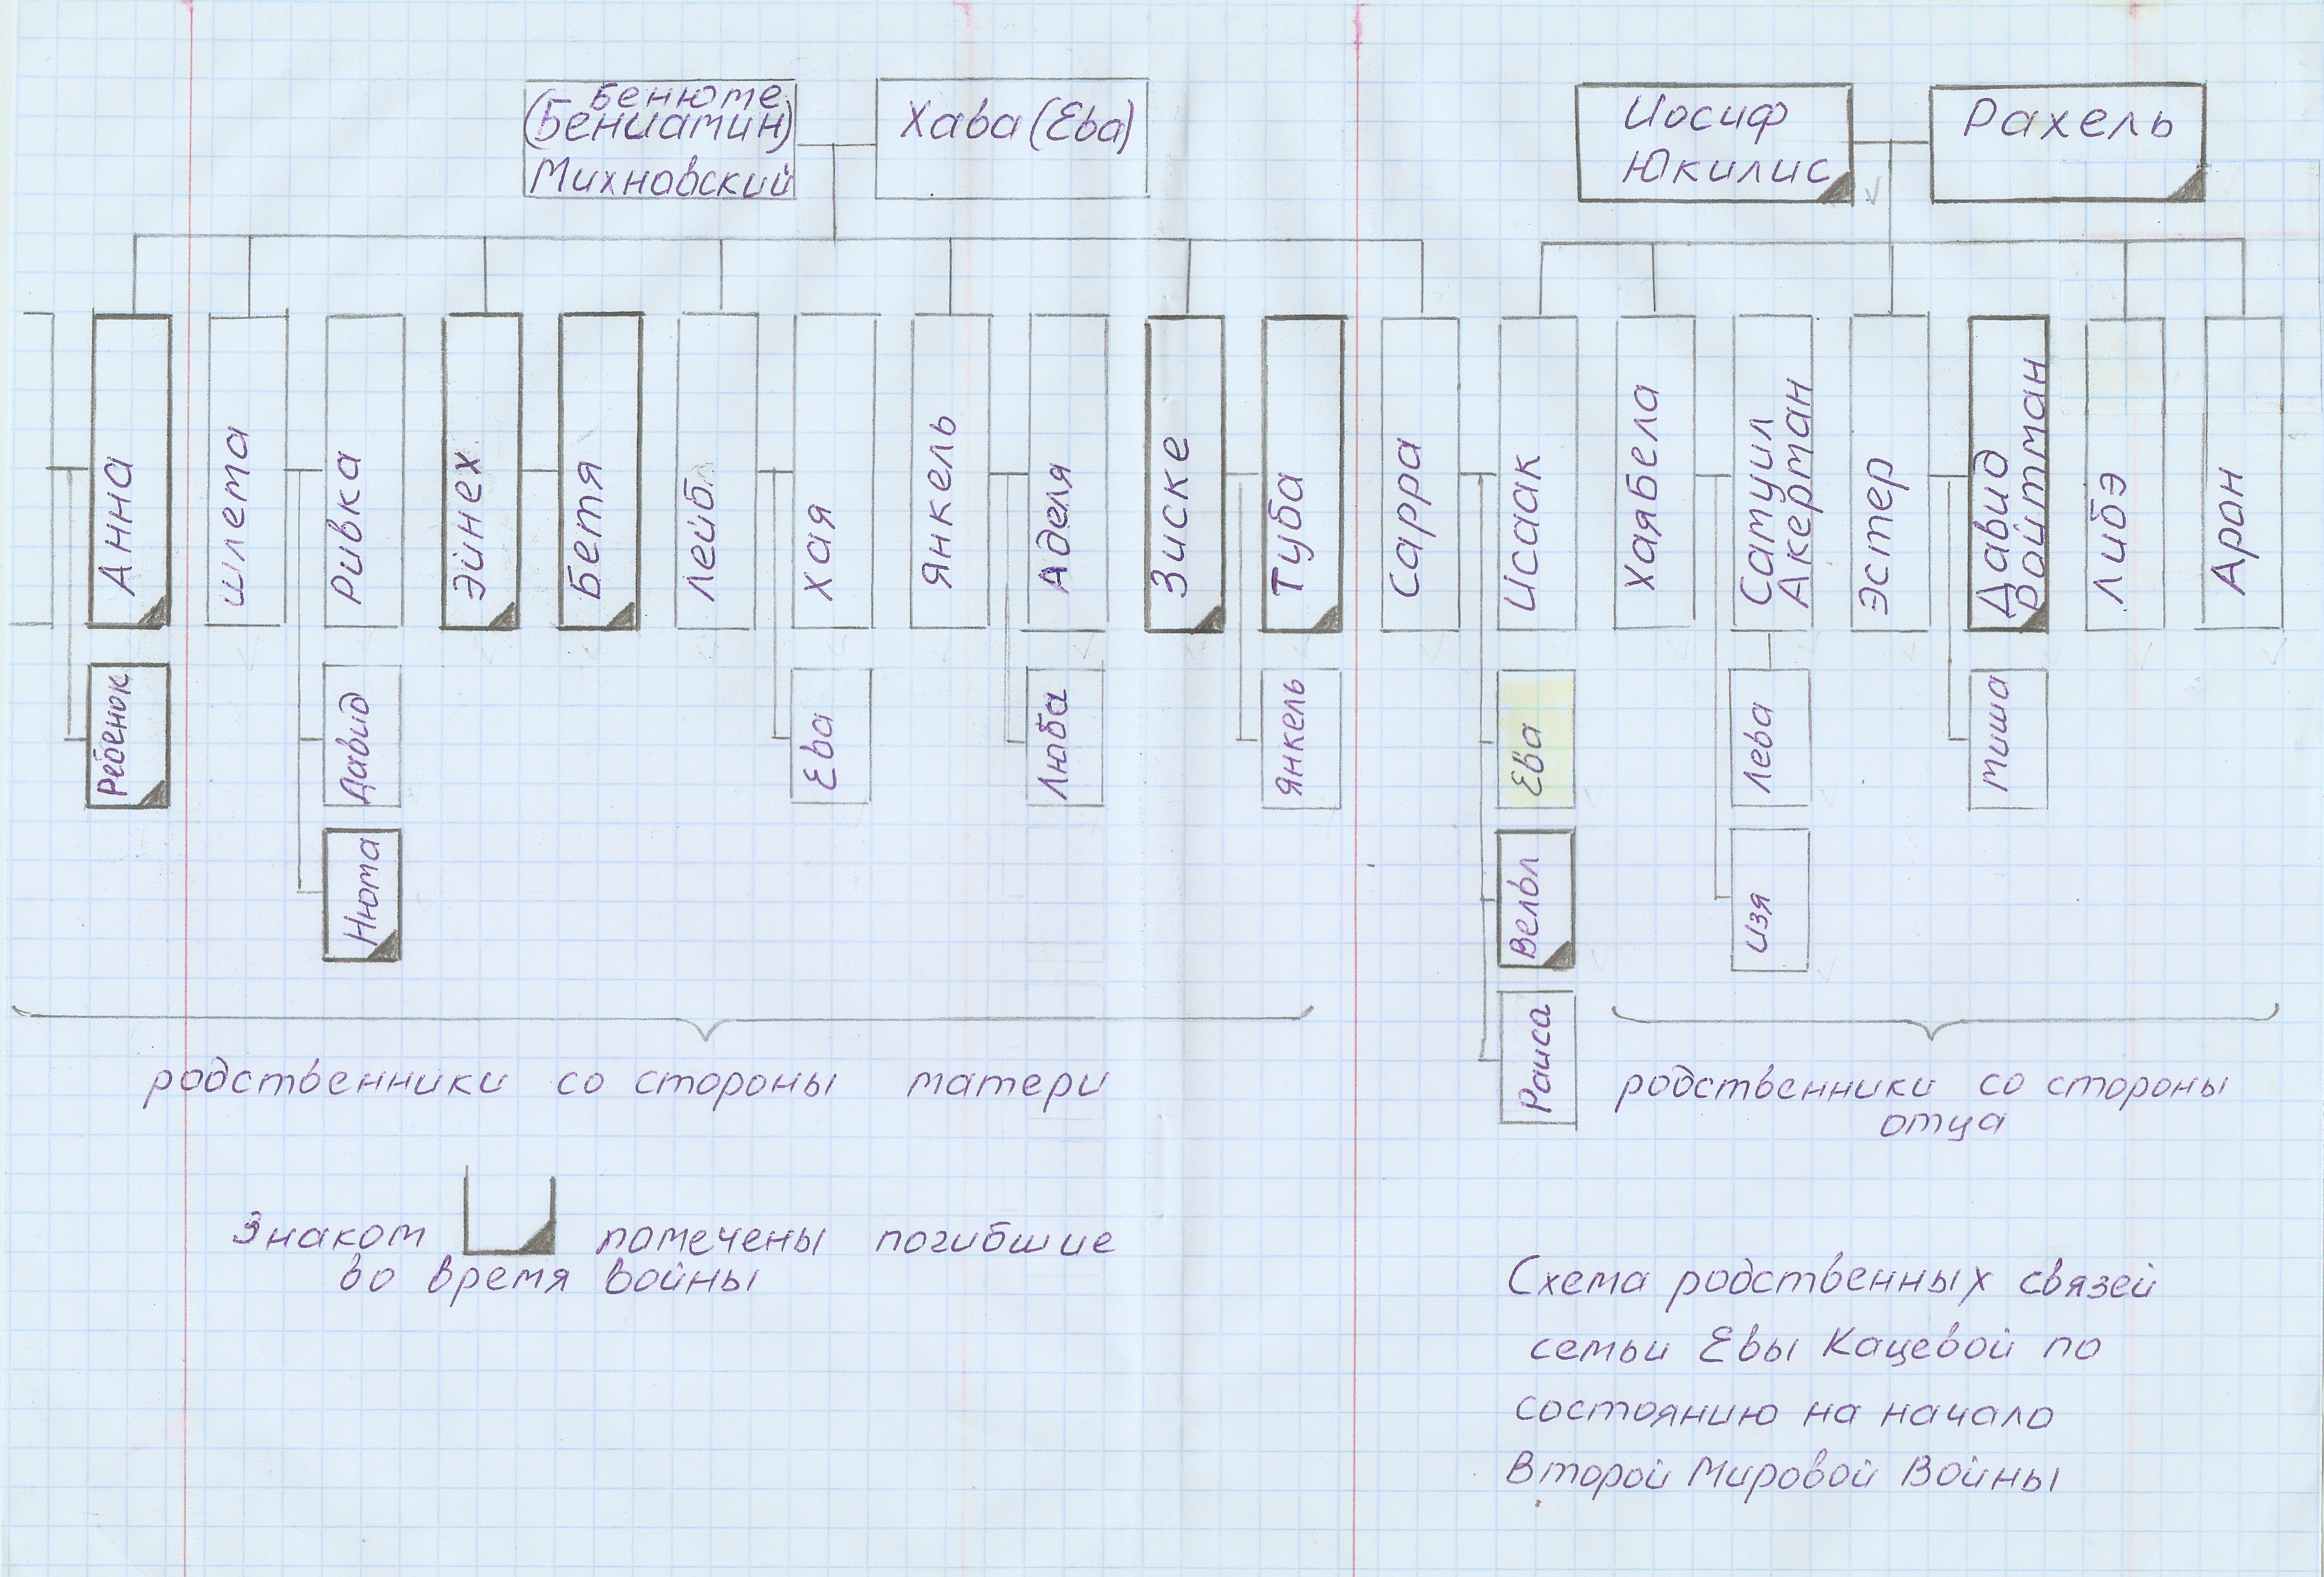

История родственников Евы Кацевой
( Из рассказа Евы Кацевой, жительницы хостеля в г.Ашдод)

Большая родня Евы Кацевой (около 40 человек, см. схему) до войны проживала в Молдавии в селах Киштельница, Киперчены, Погорно, Глинжены, Матеуцы и в г Оргеев. Языком общения у них был идиш и языки местных народов – молдавский и румынский. Не все знали русский язык. Когда началась война, в процессе мобилизации мужчин на фронт выяснилось, что у некоторых из них отсутствует знание русского языка. Поэтому, им было разрешено эвакуироваться с семьями, о чем местные органы власти выдали соответствующие документы.
7 июля 1941г. члены родственных семей (женщины, мужчины, старики и дети) на подводах отправились в сторону реки Днестр. Через сутки беженцы добрались до Днестра, успели переправиться через него по понтонному мосту, который немцы разбомбили на следующий день, и прибыли в село Цыпово. Дальнейшее бегство было долгим и трудным. На разных этапах и по различным обстоятельствам пути семей разош-лись. Не смогли эвакуироваться Михновский Эйнех с женой Бетей и Анна с ребенком, т.к. не могла оставить больную свекровь. Они все погибли. На Эйнеха и Анну поданы листы свидетельских показаний в Яд-Вашем в 1991 году. Муж Анны ушел на фронт, и о его судьбе ничего не известно.
Семья Евы (отец Исаак, мать Сара, дедушка Иосиф, бабушка Рахель и дети: Ева 1938 г.р. и Велвл 1939 г.р) в течение нескольких месяцев на телеге, а временами пешком, бежали от немцев через всю Украину. В дороге дети заболели корью, младшенький Велвл умер. Только осенью 1941 г. семья прибыла в Саратовскую область, где были определены в Краснокутский район, колхоз имени Первого Мая, Эстонского сельсовета. Здесь они жили впроголодь в мазанке, приходилось собирать в поле колоски и этим питаться. Мать устроилась на работу воспитательницей в детский сад. В 1942 году родилась дочь Рая. Отец был призван на тру-довой фронт. Его мобилизовали на строительство военного завода в город Энгельс. Семья оставалась в колхозе. Там в 1943г. умер дедушка, а в 1944г. умерла бабушка. В начале 1944г. мать с детьми перебралась к мужу в город Энгельс, где они прожили до 1956г.

Родственники Евы со стороны отца
Семья Ройтман (Давид, его жена Эстер и сын Михаил 1940 г.р.) также оказалась в Саратовской области. Они обосновались в районном центре Красный Кут. Давид работал на трудовом фронте, а в 1944г. был призван в действующую армию и погиб в апреле 1945г.

Семья Акерман (Самуил, его жена ХаяБела и дети Лев 1933г.р. и Изя 1938 г.р.) оказалась на Кавказе в городе Махачкала. Самуил был призван на трудовой фронт в г.Челябинск, а остальная семья оставалась в Махачкале до конца войны.
Арон Юкилис во время эвакуации был призван на трудовой фронт в Донецкую область для работы в шахте.
Место эвакуации Либэ Юкилис неизвестно.

Родственники Евы со стороны матери
Михновский Зиске был призван на фронт и погиб в 1942 году. На него подан Лист свидетельских показаний в Яд-Вашем в 1991 году. Его жена Туба и сын Янкель 1930г.р. оказались в Узбекистане. В 1942 году Туба умерла от голода. Мальчик остался сиротой и был определен в детдом.
Семья Михновского Лейбы (Лейба, его жена ХанаХая и дочь Ева 1934 г.р.) оказались в Узбекистане в городе Шахризябск, где находились в течение всей войны. Лейба был мобилизован на трудовой фронт.
Семья Михновского Шлемы (Шлема, его жена Ривка и сыновья Давид и Нюма) по пути в эвакуацию на железнодорожной станции попали под бомбежку. При этом погиб сын Нюма. Они оказались в Казахстане в городе Акмолинске, где находились до конца войны.
Шлема был также призван на трудовой фронт.
Семья Михновского Янкеля (Янкель, жена Аделя и дочь Люба) оказались в Узбекистане в г. Шахризябск. Янкель был призван на трудовой фронт. В 1944 году он умер от тифа. Семья оставалась в Шахризябске до конца войны.

Е.Кацева тел. 08-8622537

